新 书 推 荐

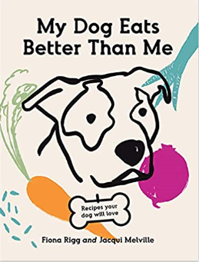
中文书名：《我的狗吃得比我好:为家里最重要的成员自制的美味》
英文书名：My Dog Eats Better Than Me: Home-made Goodness For The Most Important Member of the Family
作 者：Fiona Rigg and Jacqui Melville
出 版 社：Quadrille
代理公司：ANA/Jessica Wu
页 数：224页
出版时间：2021年6月
代理地区：中国大陆
审读资料：电子稿
类 型：大众社科

内容简介：

《我的狗吃得比我好》是60份健康膳食和狗粮的食谱。

《我的狗吃得比我好》是写给爱狗人士的，他们明白狗狗是家人，应该相应地提供营养丰富、周到的食物和款待，从饼干到主餐，从幼犬到小狗的庆祝活动。

在这个完全拍摄,美丽的书(主演的狗狗,大,小,中间), 作者菲奥娜·里格和杰基·梅尔维尔提供了狗狗营养方面的建议、使用(和避免)的食材和储存技巧，以及简单的视觉食谱参考，为那些想要为他们的狗创造一个具有特定属性的家庭食谱的人(如素食，低卡路里，助消化，镇定)。《我的狗吃得比我好》还有一个关于健康的额外章节，包括狗狗瑜伽和水疗。

作者简介：

菲奥娜·里格(Fiona Rigg)是一位长期的食品造型师和食谱开发人员，在找到自己的职业之前，她曾与许多行业领先人物合作，专注于犬类世界，开发一系列美味、健康的狗粮和水疗产品。在这个过程中，她建立了获奖品牌PAWDinkum，定制狗零食和水疗。她的许多资历包括伦敦蓝带烹饪学校(Le Cordon Bleu Culinary School)和利思烹饪学校(Leith’s Cookery School)的文凭。

几年前，杰基·梅尔维尔(Jacqui Melville)在失去了她的澳大利亚牧牛犬Violet后，从墨尔本搬到了英国。杰基一直对食物充满热情，她最喜欢的就是挑战如何让朋友们的食物更吸引人，更有品味，不管他们的喜好是什么。作为一名专业摄影师和狗狗最好的朋友，她的下一步工作是制作一本内容丰富、有趣的狗狗食谱。她和丈夫以及他们的毛茸茸的孩子雷达住在伦敦，雷达是一只很有个性的阿代尔梗犬。

谢谢您的阅读！
请将反馈信息发至：吴伊裴（Jessica Wu）
安德鲁·纳伯格联合国际有限公司北京代表处
北京市海淀区中关村大街甲59号中国人民大学文化大厦1705室
邮编：100872
电话：010-82449901
传真：010-82504200
Email：jessica@nurnberg.com.cn
网址：http://www.nurnberg.com.cn
微博：http://weibo.com/nurnberg
豆瓣小站：http://site.douban.com/110577/

